HƯỚNG DẪN XEM LỊCH HỌC, ĐIỂM HỌC TẬP DÀNH CHO HỌC VIÊN
- Anh/chị dùng trình duyệt trên thiết bị điện tử có kết nối internet như : Laptop, Desktop, Smartphone, Ipad, Tablet… truy cập vào đường link http://newap.fsb.edu.vn
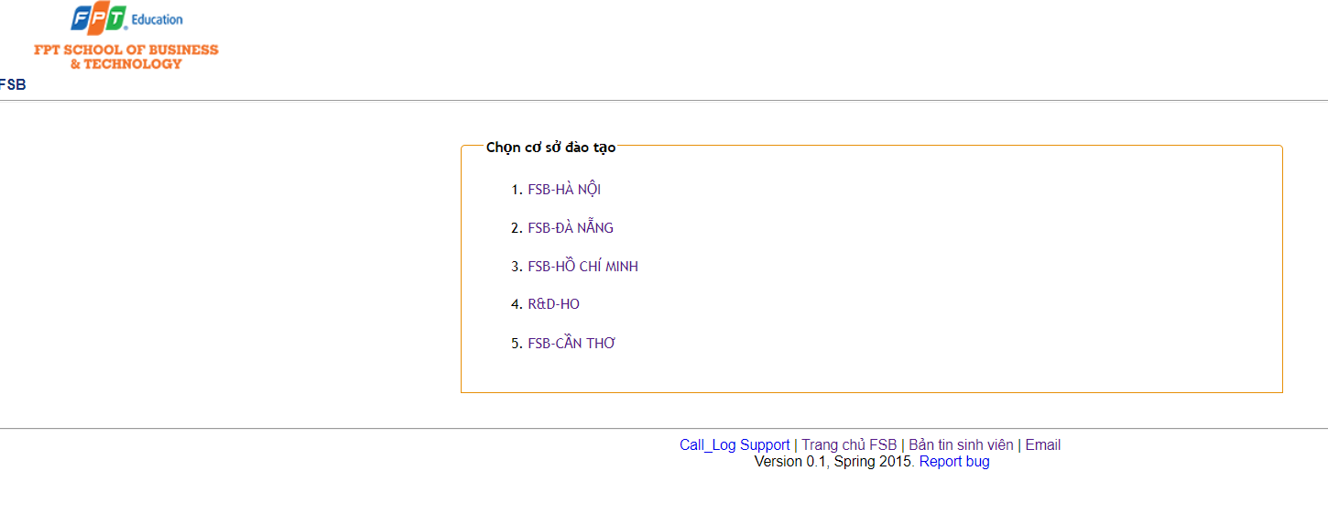
- Anh/chị lựa chọn Cơ sở mình đang theo học bằng cách click vào “FSB-HÀ NỘI”, hay “FSB-ĐÀ NẴNG”, hay “FSB-HỒ CHÍ MINH”, hay “FSB-CẦN THƠ” để vào tiếp.
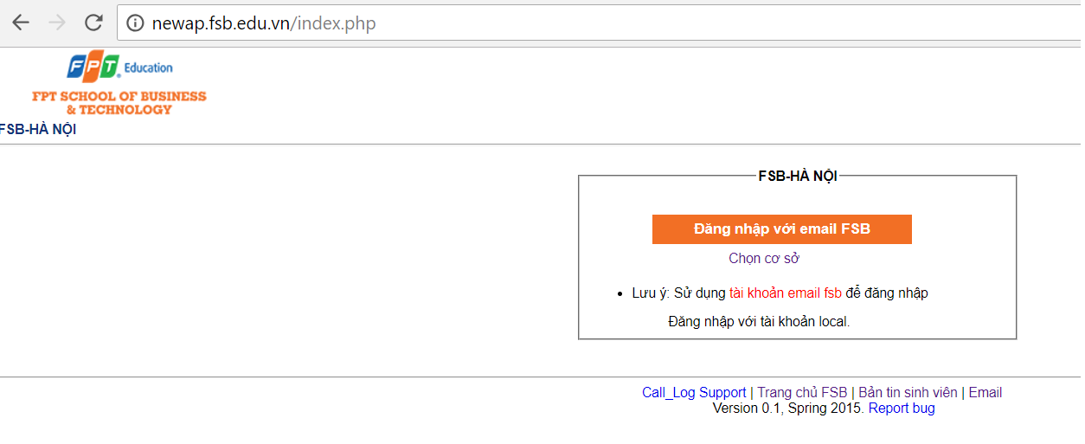
Anh/chị click vào nút “Đăng nhập với email FSB”. Trong lần đầu tiên, phần mềm sẽ dẫn link đăng nhập email Google. Anh chị cần sử dụng Account email FSB đã được cấp để đăng nhập.
- Email cần ghi rõ cả đuôi @fsb.edu.vn. Ví dụ: 18FEM12345@fsb.edu.vn
- Mật khẩu mặc định lần đầu sẽ là: 123@123a
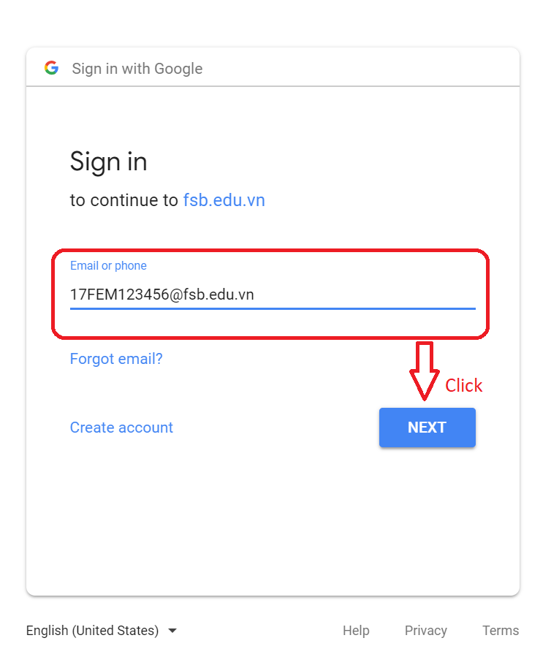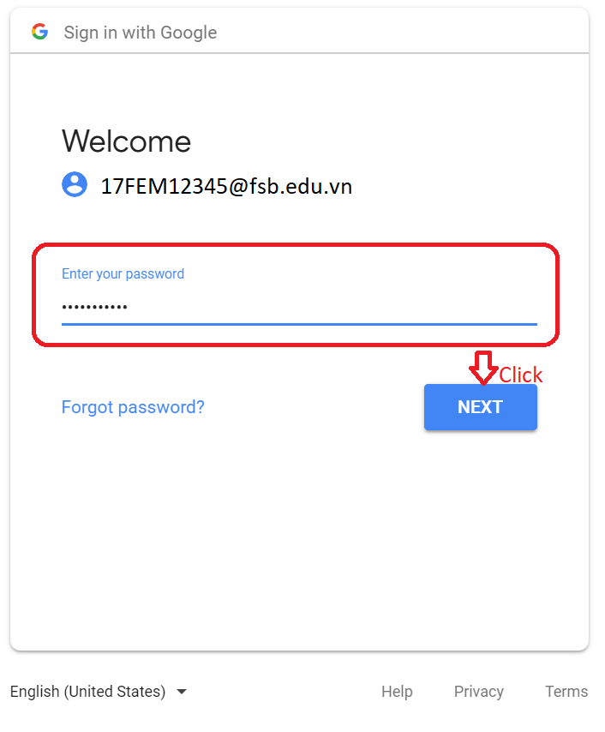
Lưu ý : Khi được cấp Mã HV, ACCOUNT EMAIL anh/chị cần truy cập vào http://mail.fsb.edu.vn để thay đổi Password/Mật khẩu lần đầu tiên sau khi đăng nhập.Bắt buộc phải thay đổi mật khẩu lần đầu thì anh/chị mới có thể sử dụng email FSB để đăng nhập được vào các phần mềm học tập của FSB.
Trong trường hợp đăng nhập thành công, giao diện phần mềm sẽ hiển thị như bên dưới
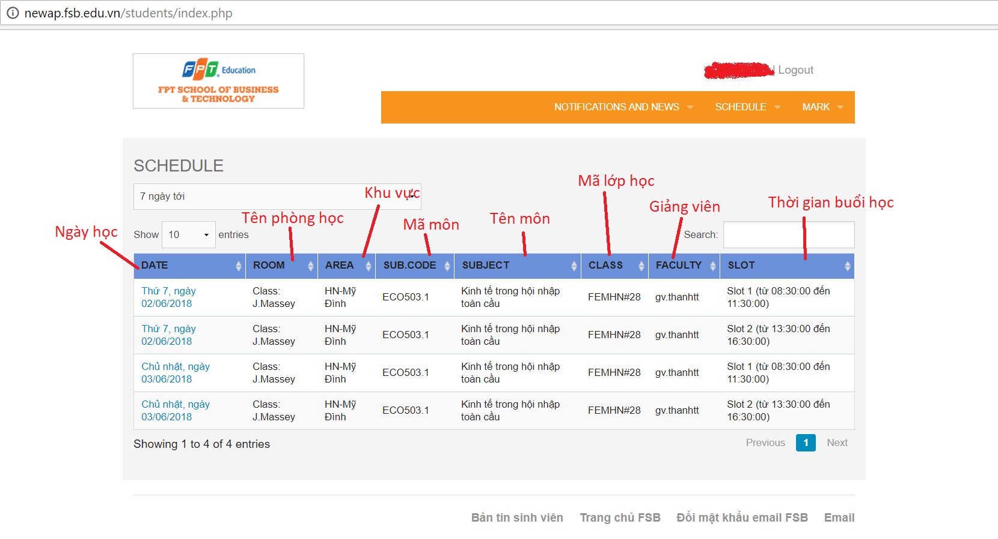
Một số chức năng gồm :
1.NOTIFICATIONS AND NEWS : Các thông báo và tin tức trong quá trình học tập của các anh/chị
2.SCHEDULE : Bao gồm Lịch học/SCHEDULE và thông tin Điểm Danh/ATTENDANCE của anh/chị trong quá trình học tập.
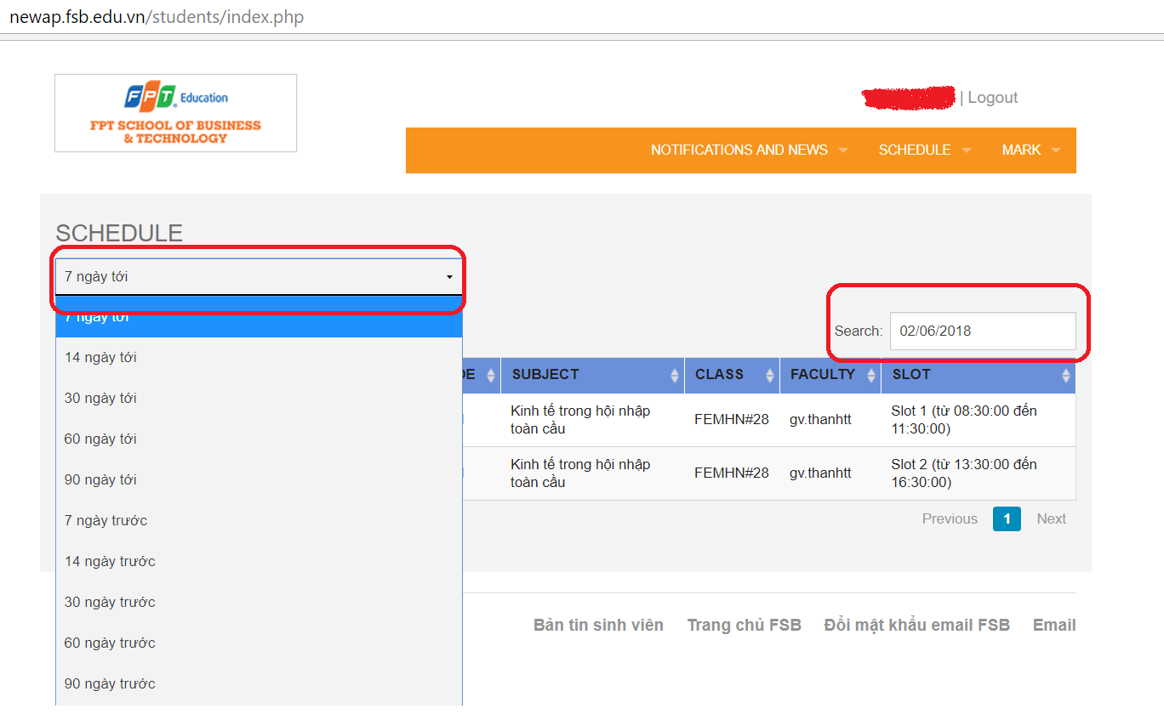

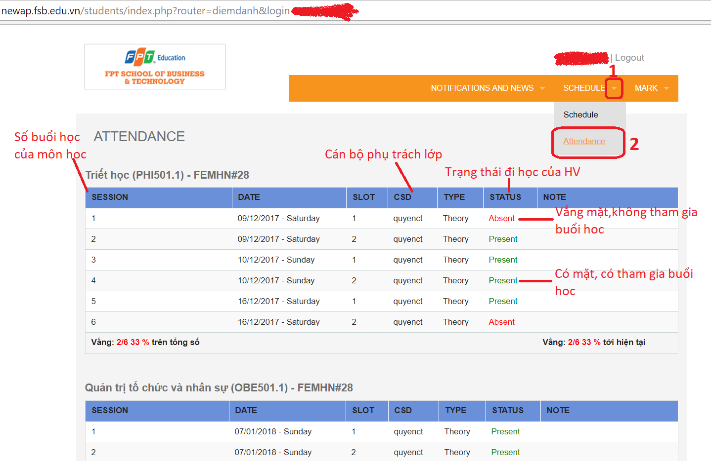
3.MAKR : Bao gồm toàn bộ thông tin Điểm học tập các môn học của anh/chị.
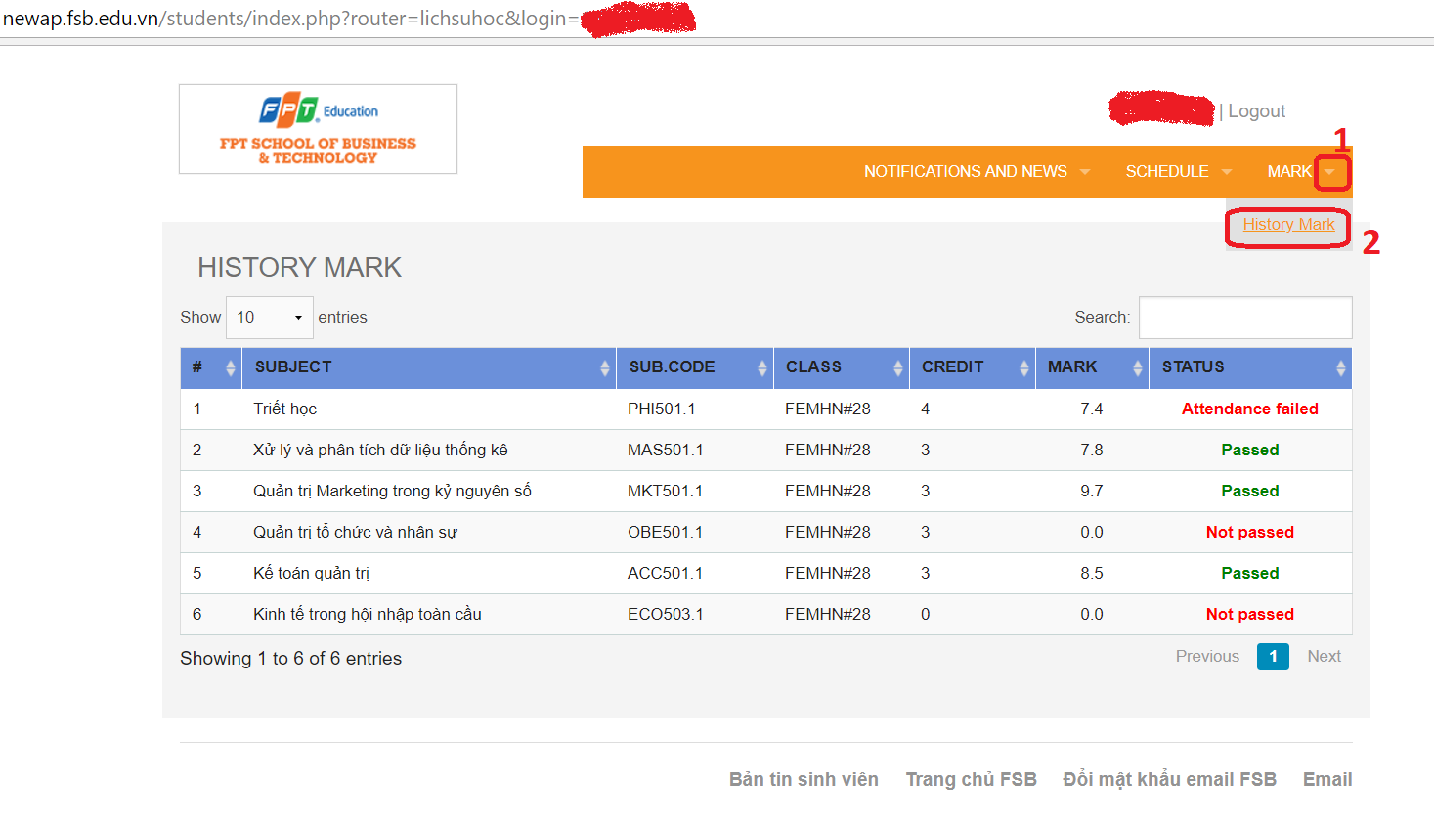

Chúc anh/chị thành công ! Trân trọng cảm ơn !

